COMO ELABORAR UM TR (TERMO DE REFERÊNCIA) https://www.youtube.com/watch?v=kzmHwAvmsoo (VÍDEO QUE INSTRUI COMO FAZER ... INICIA EM 28 MIN)

Entrar no site: https://www.comprasnet.gov.br/seguro/loginPortal.asp
Clique em Governo 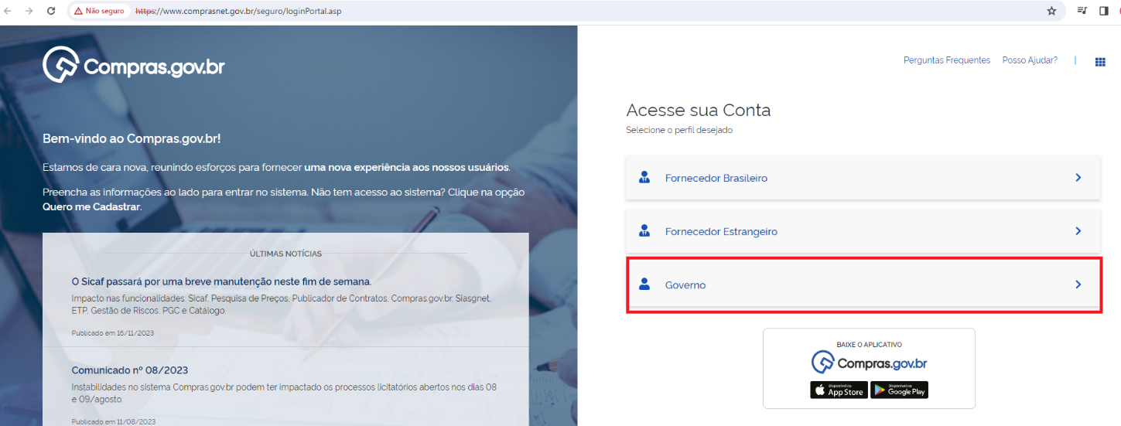
Entre com CPF e senha
Role a Tela e vá até “ARTEFATOS DIGITAIS”
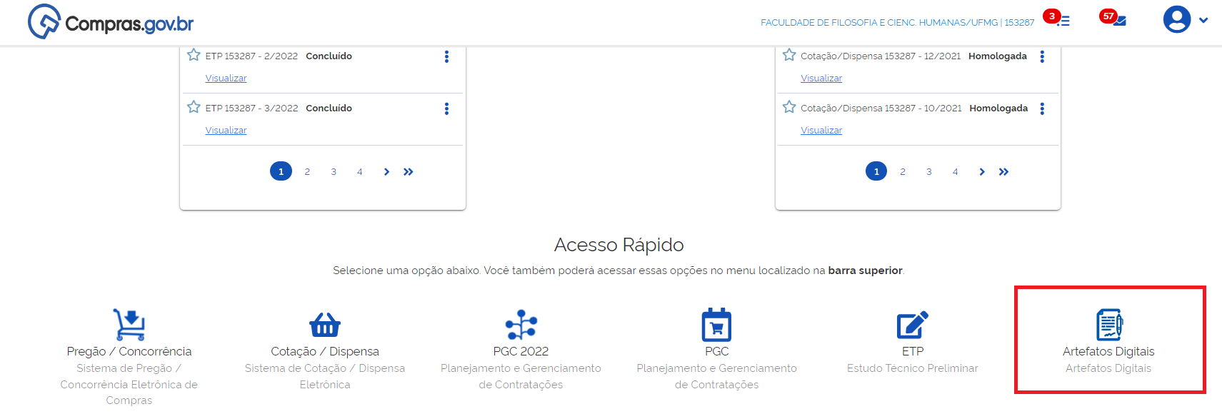

Para verificar outros TRs da FAFICH ou outras UASGs, é possível ler clicando no “olhinho”
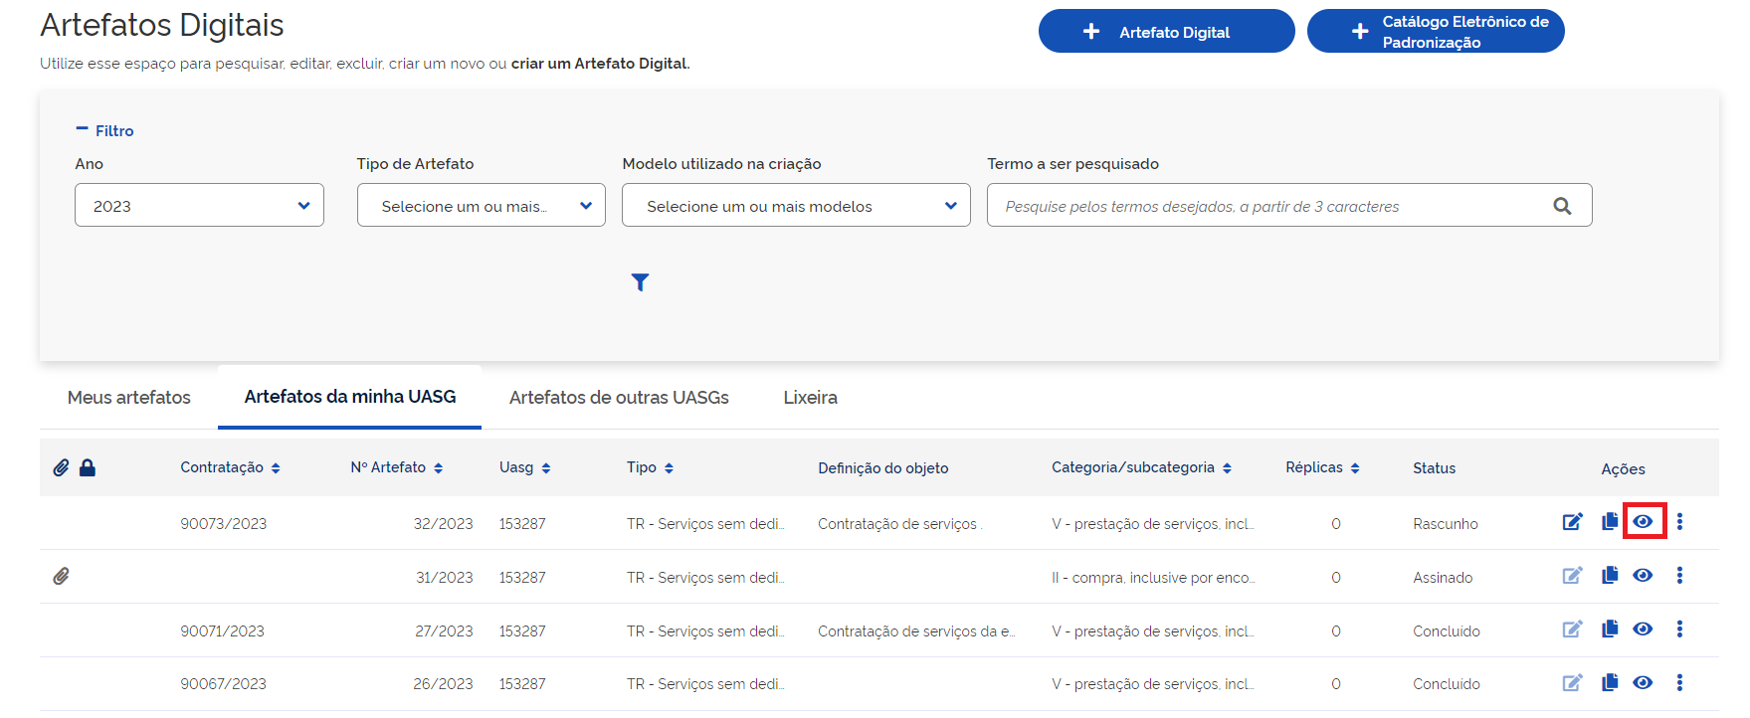

Em cada uma das Abas, é possível visualizar várias informações sobre o ETPs listadas em colunas:
- Número do TR;
- UASG a qual a TR pertence;
- Qual tipo de artefato foi alocado;
- Parte da descrição da necessidade, cujo detalhamento encontra-se em sua totalidade no documento;
- Status do TR (se está em rascunho, concluído ou assinado, por exemplo);
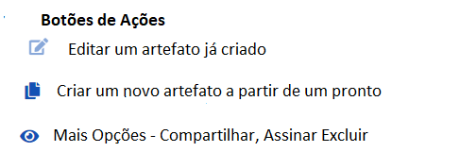
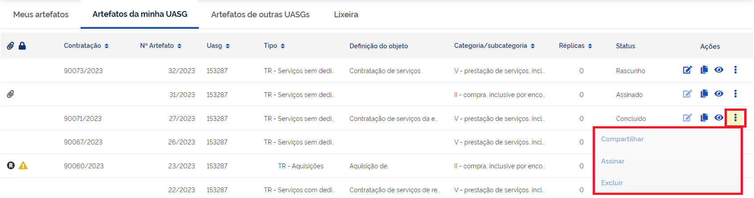

Ao Clicar no botão “Artefatos Digitais”, vá em Licitações -> Termo de Referência -> Aquisições (para compra de material
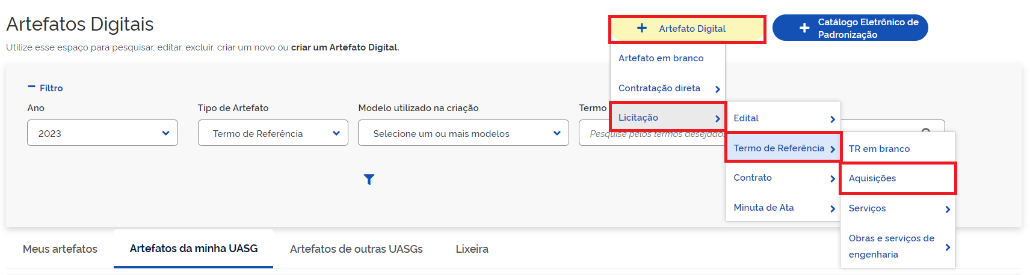

Ao Clicar no botão “Artefatos Digitais”, vá em Licitações -> Termo de Referência -> Serviços -> Com dedicação (ex: contratação de recepcionista) ou Sem Dedicação (serviço a ser entregue e finalizado)

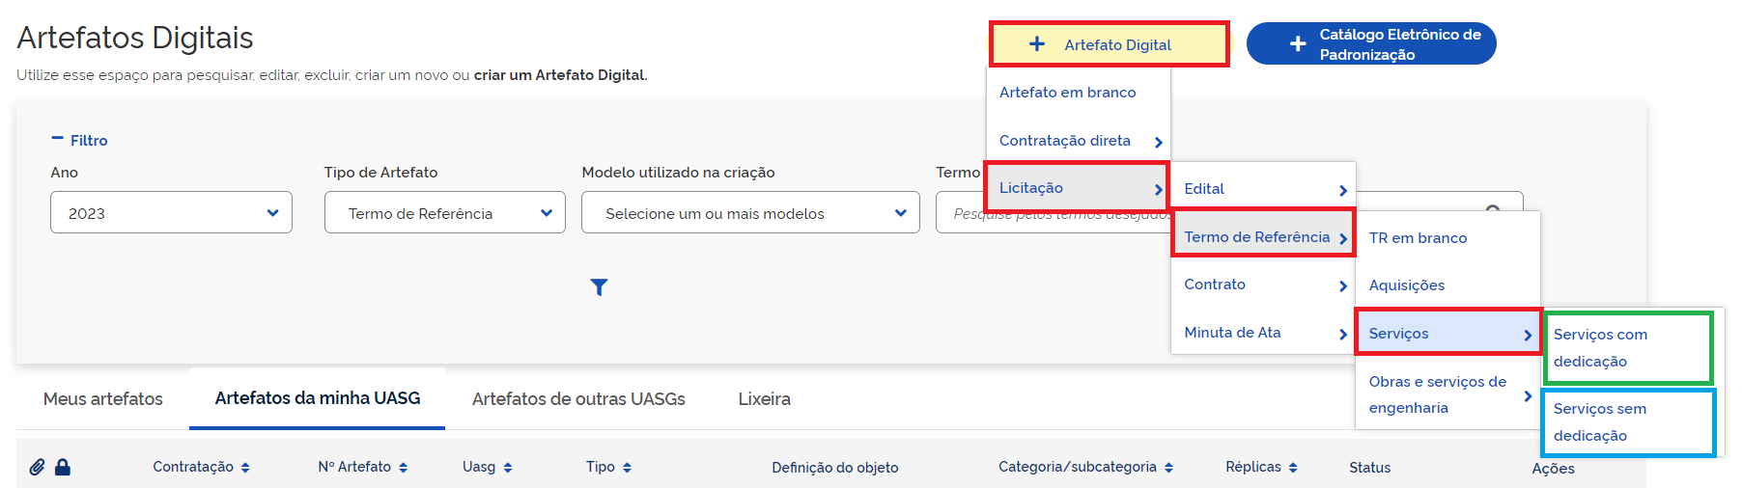

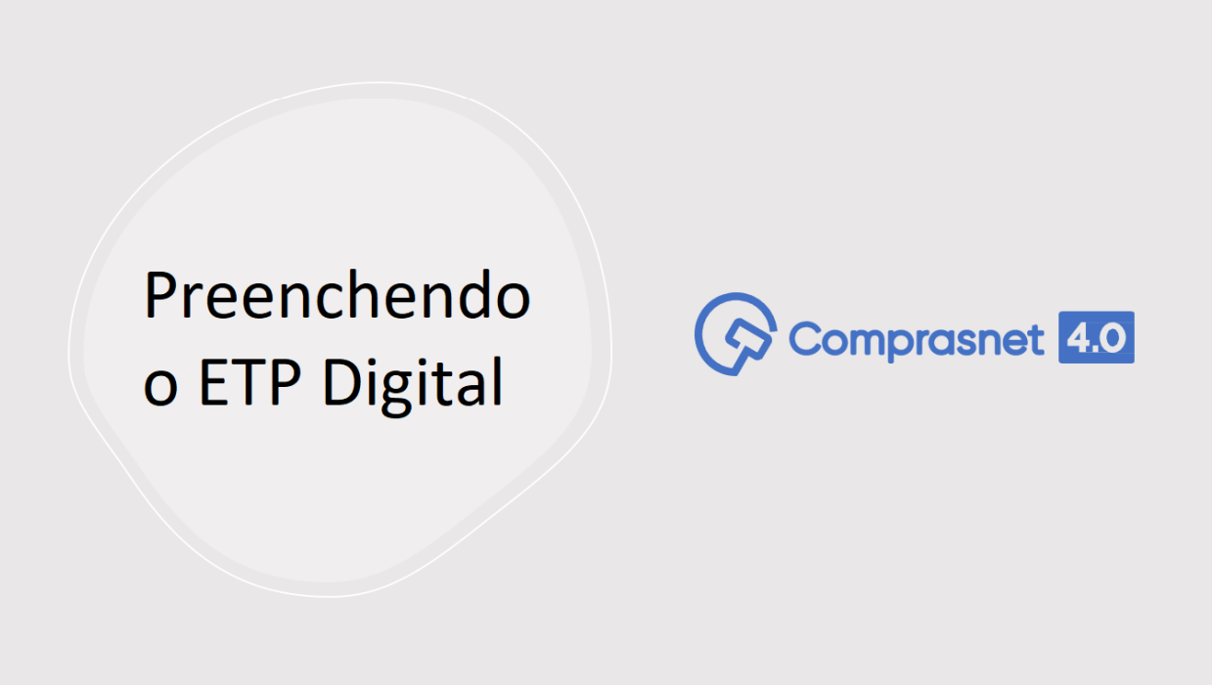

Inicie preenchendo as informações básicas: Categoria, nº da contratação (DFD já aprovado) nº do processo do SEI
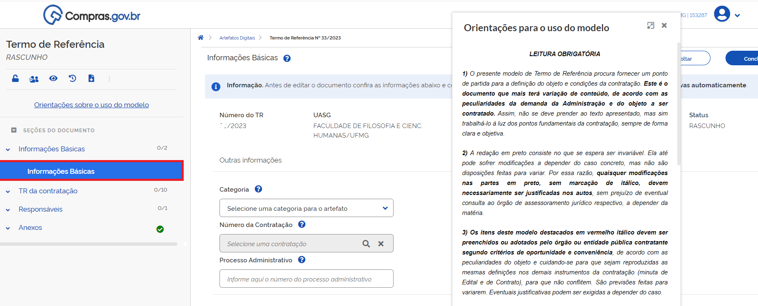
Em CATEGORIA e escolher dentro do que está comprando/contratando
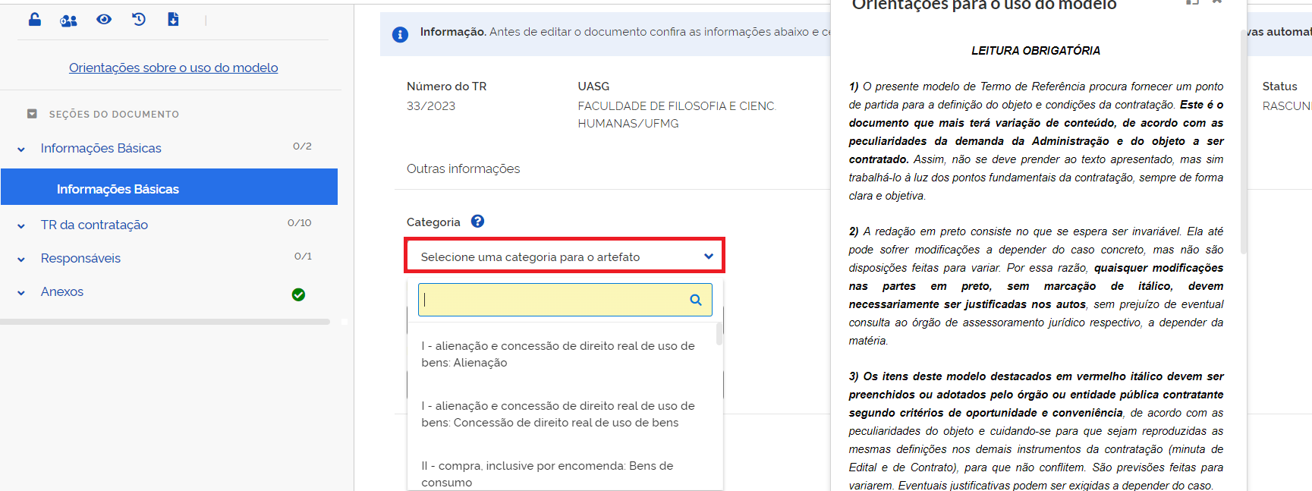
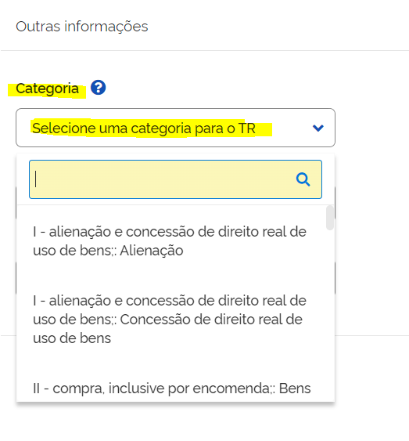
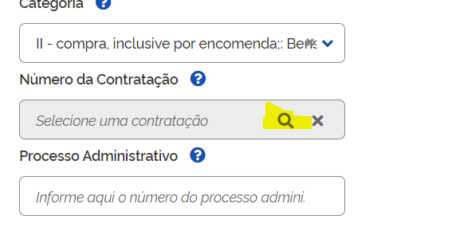
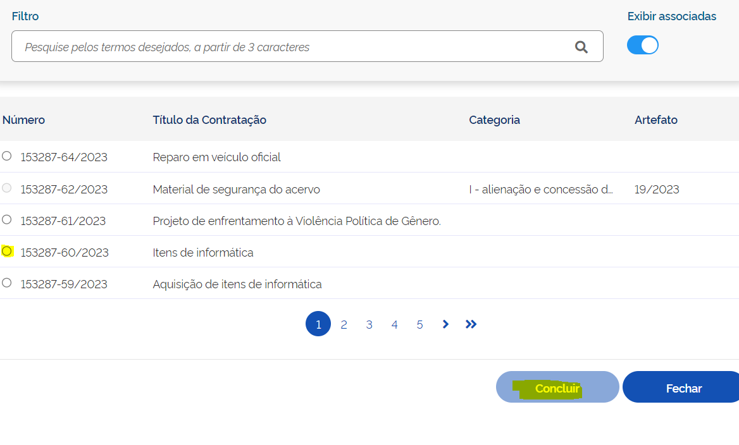
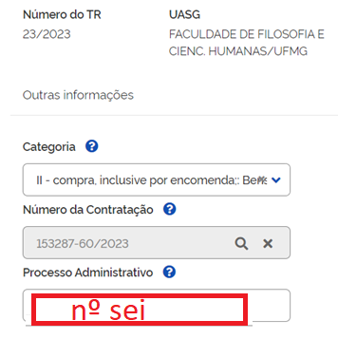

Clicar no TR da Contratação, irá abrir outra tabela

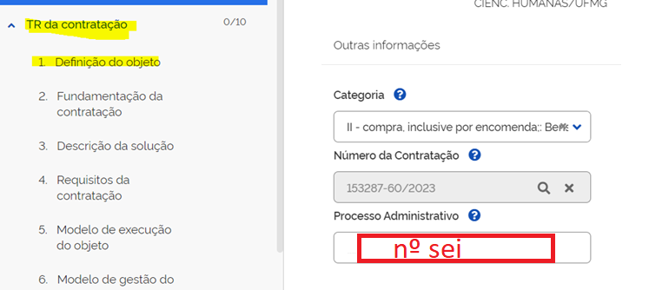

Iniciar o preenchimento da tabela abaixo (1. Definição do Objeto) e posteriormente, ir preenchendo os campos 2, 3 e etc
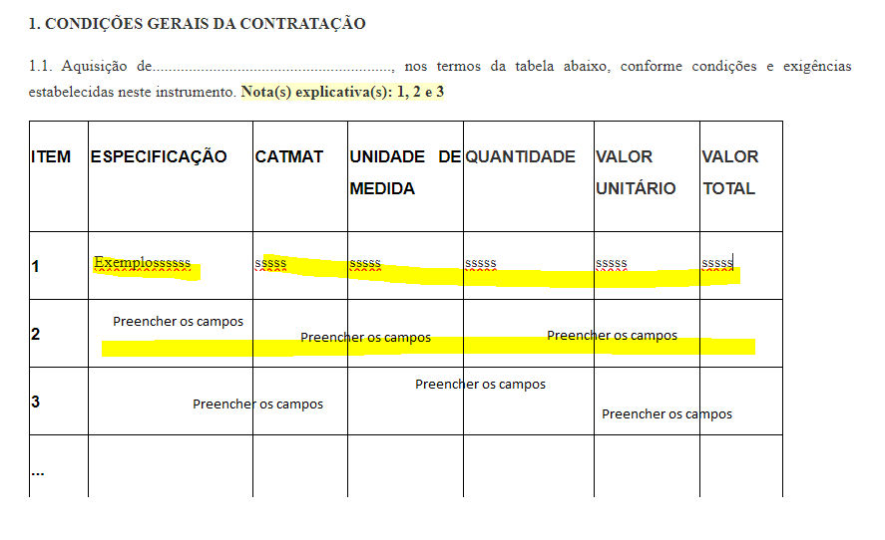

ATENÇÂO: No Item 2 - descrever a necessidade da contratação, considerando o problema a ser resolvido sob a perspectiva do interesse público. Obs.: Não se trata de descrever a solução escolhida, mas sim o problema enfrentado pela unidade e que precisa ser solucionado. A solução a ser adotada será abordada no item 5 – Levantamento de mercado.
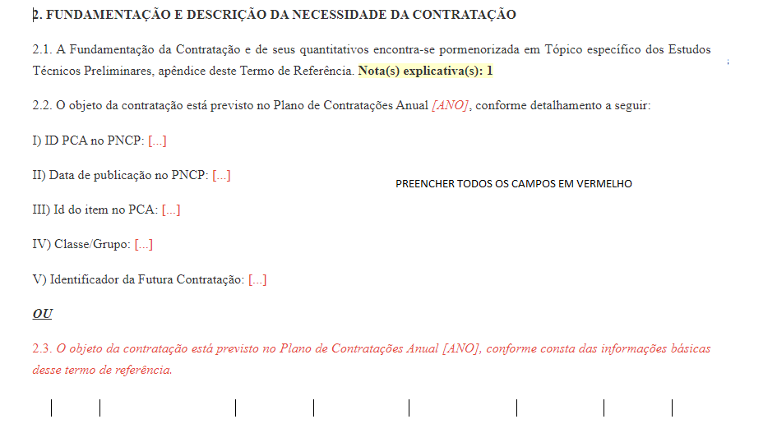
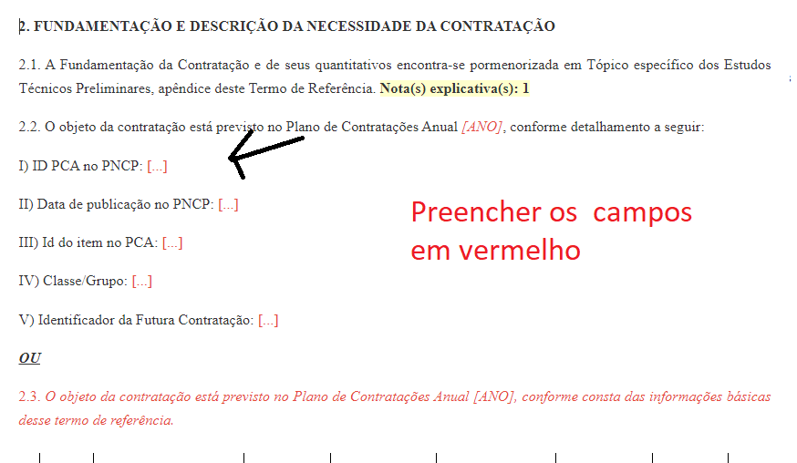

OBS: PARA LOCALIZAR ESTAS INFORMAÇÕES EM VERMELHO ACIMA, VEJA O ANEXO 1 (NO FINAL DO DOCUMENTO)

Preencher todos os campos: Definição do Objeto, Fundamentação da Contratação, Descrição da Solução, Requisitos da Contratação, Modelo de Execução do objeto, Modelo de Gestão do Contrato , Critérios de medição e pagamento , Critérios de Seleção do fornecedor e estimativa de valor - conforme imagem abaixo

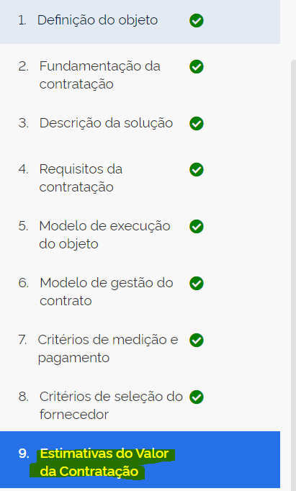

Após o preenchimento de estimativa do valor da contratação, Clicar em RESPONSÁVEIS e clicar em ADICIONAR
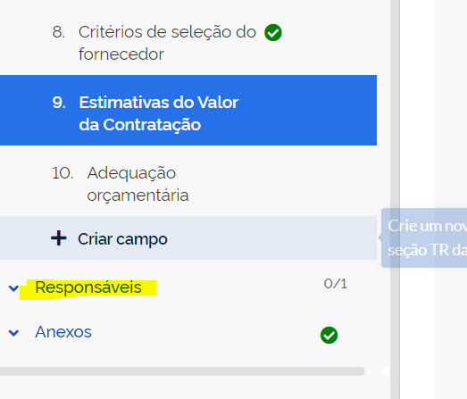
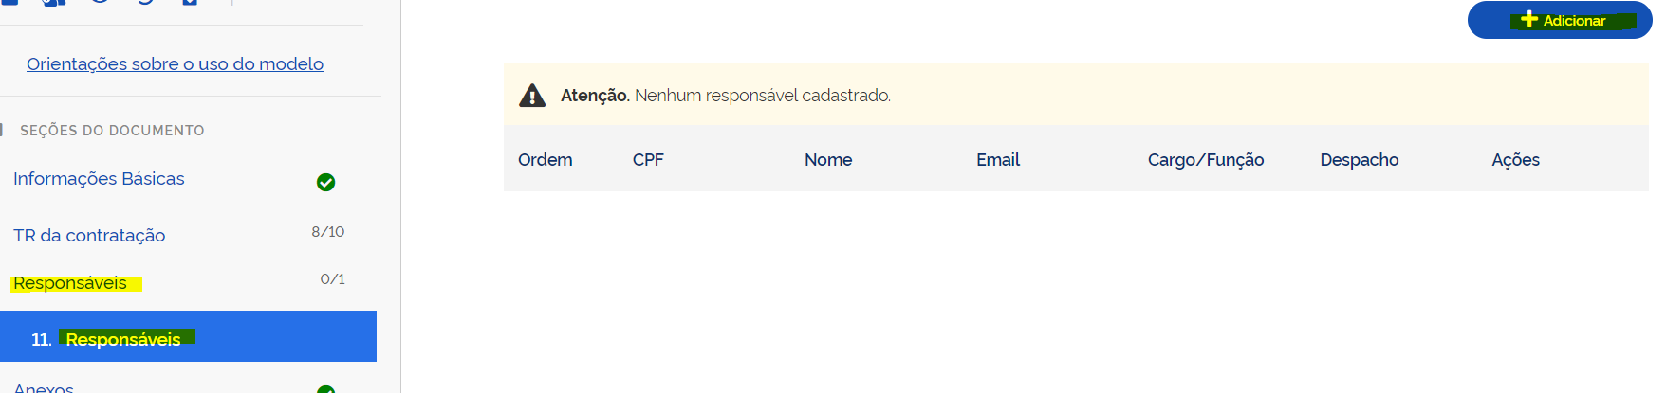
O SOLICITANTE QUE SERÁ O RESPONSÁVEL – PREENCHER OS CAMPOS E CLICAR EM ADICIONAR
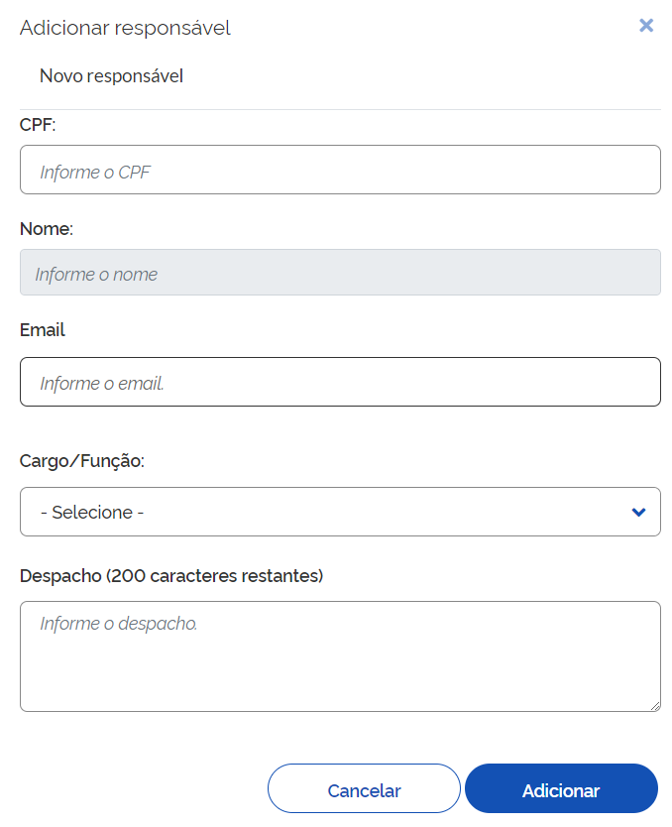
Após incluir o responsável, finalizar o documento, concluindo-o, no canto inferior direito da tela
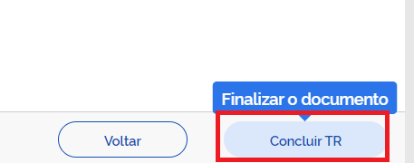
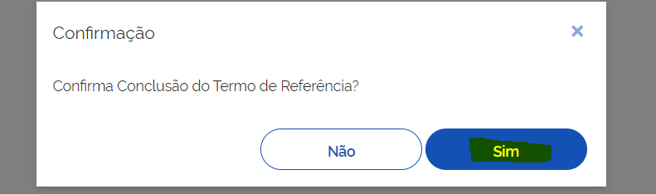
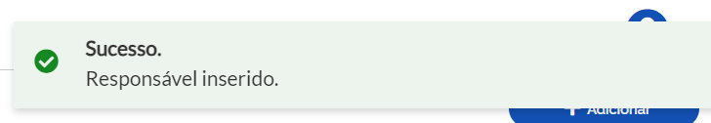

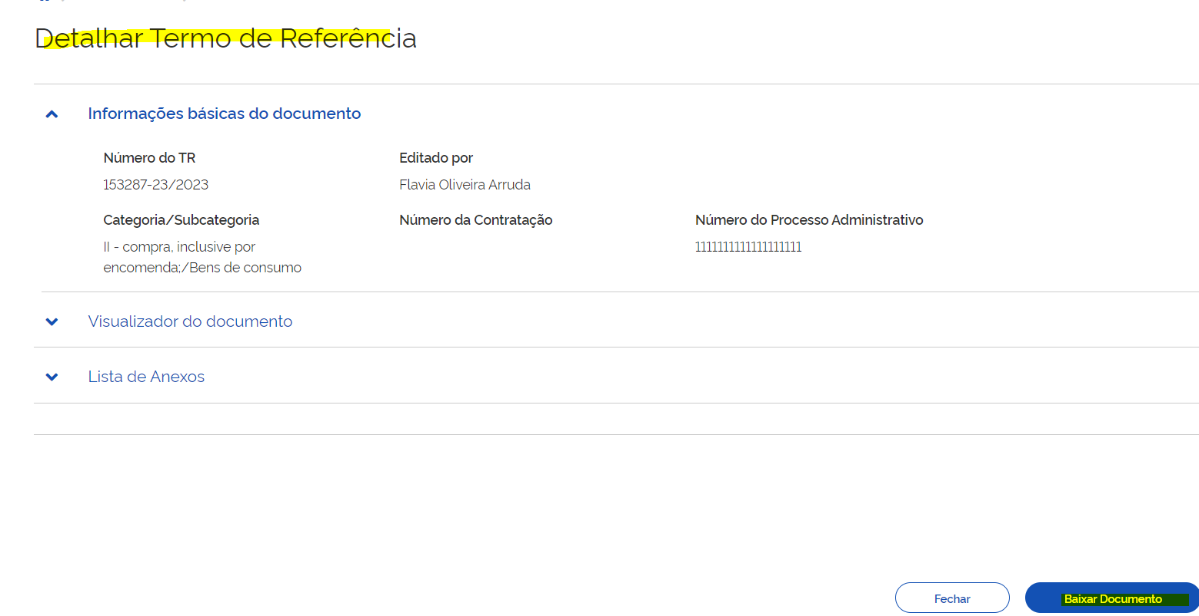

ANEXO 1 – Local onde consta as informações no site do PNCP
- ENTRE EM https://www.gov.br/pncp/pt-br

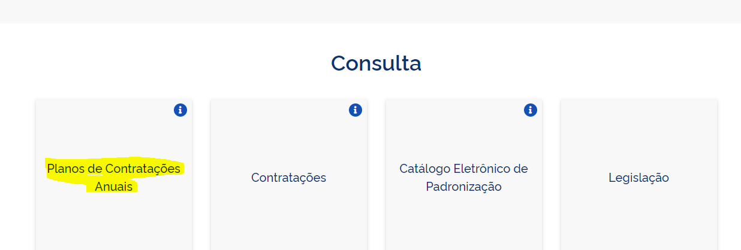
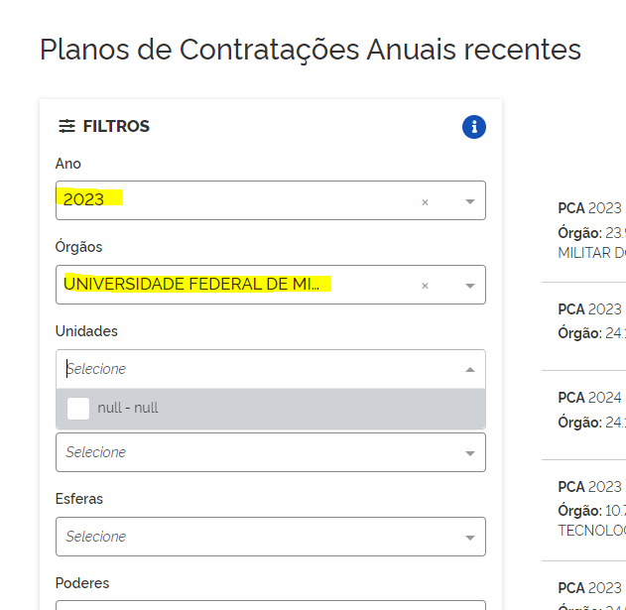
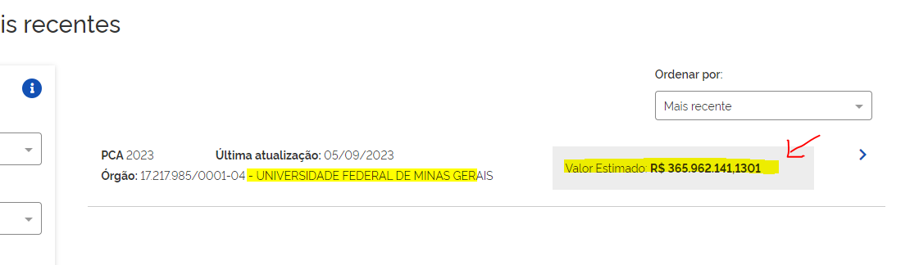
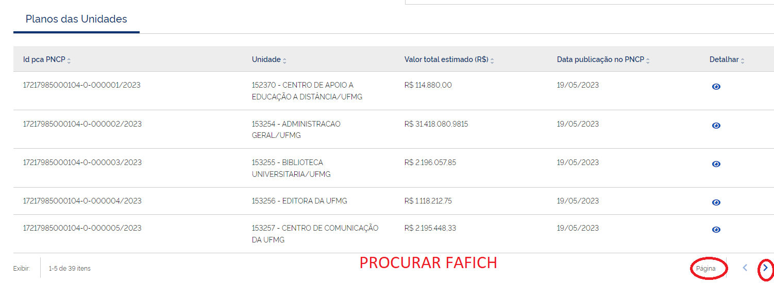
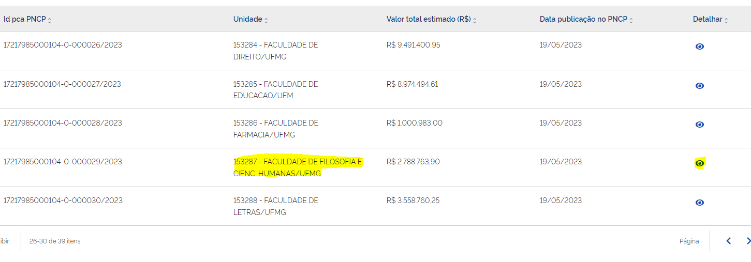
NO MODELO ABAIXO, O REQUISANTE TEM QUE ESCOLHER ENTRE MATERIAL, SERVIÇO, SOLUÇÕES TIC (DE ACORDO COM O QUE ESTÁ PROCURANDO).
OBS 1 : O ITEM SÓ ESTARÁ DISPONÍVEL SE JÁ ESTIVER LANÇADO E APROVADO PELO ORDENADOR DE DESPESA
OBS: 2 – CASO NÃO ENCONTRE, VEJA NAS SETAS (INDICADA NA IMAGEM) POIS PODE HAVER MAIS DE UMA PÁGINA
